Otra parte de mi vida

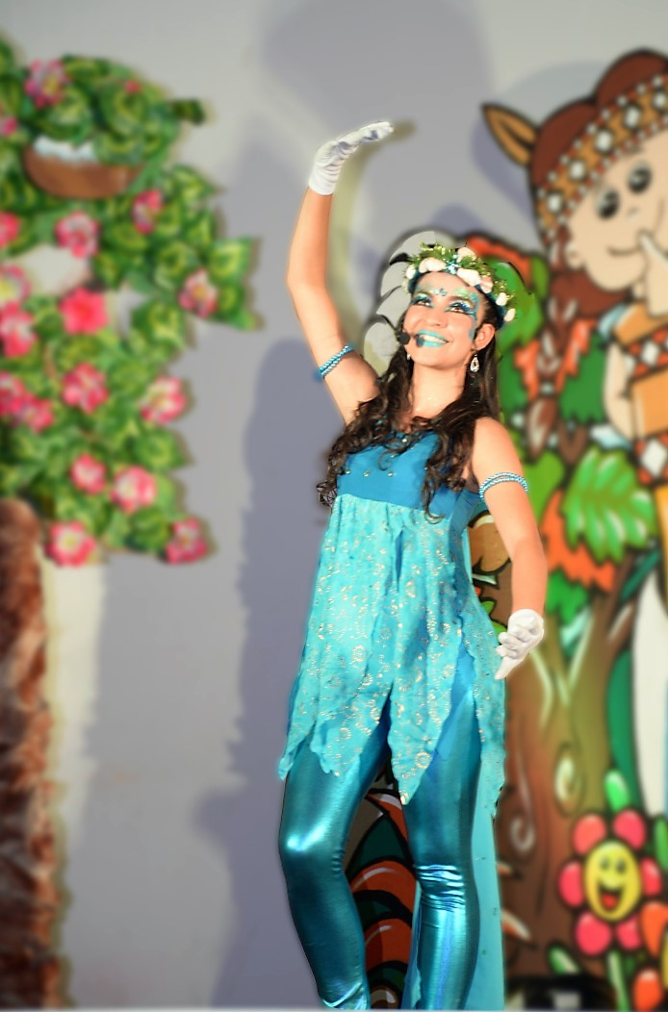
Ese día en el cual estaba ansiosa por saber que personajes de la obra correspondía a cada uno; sentí que el cuento estaba para realizar cualquier personaje; sin embargo, tuve la dicha que el personaje me escogiera a mí, se había nombrado que serían tres ninfas viento, naturaleza, agua; en mi mente se encontraba el deseo que pertenecer a ese personaje; pero no dejaba de lado las otras posibilidades de escoger otro, fue así como sin elegirlo llegó a mi personalidad. logro convertirse en un nuevo reto de identificarme con un ser mitológico que no sabía mucho al respecto; una vez seleccionado cada personaje y al decidir ser del agua, me llené de felicidad debido al contexto de lo que por mi mente pasaba; mi personaje fue construído en gran manera a investigaciones que realicé sobre ¿quién era la ninfa del agua?, ¿qué representaba?,¿cuál era su objetivo?, en esa investigación pude encontrar que la ninfa del agua tiene muchas representaciones y que concordaba mucho con el contexto de la obra, pues cada ninfa cuida de los ríos, lagunas, mares, así comenzó mi interés por estrechar lazos con el personaje, entonces el saber de ellas, vino a mi cabeza como quería mi vestuario, como debía actuar y sentirme identificada, el ver imágenes me permitió tener una idea de cómo podría diseñar el vestido, emocionada el mismo día le comente a mi modista quien con su ayuda me construyo el bosquejo de mi vestuario.
Para mi es fácil reconocer que lo que se involucra con arte me gusta, se me facilita expresarlo y adaptarme a las condiciones, ese deseo por aprender hace que las correcciones al momento de emprender mi personaje las aceptara con el fin de salir perfecta, y ese logro se vio reflejado, el interés por la profesora; la motivación por algunos de mis compañeros, transmite dinamismo al realizar cada parte del acto, cuando hicieron el montaje de nuestro baile era muy tarde de la noche; pero no podía irme sin saber cómo seria, al escuchar la música y las instrucciones de Cristian me brindaron un ambiente de delicadeza, tranquilidad, serenidad y como con la ninfa del viento aportamos ideas para llevarlo a cabo, es interesante en este proceso que te das cuenta que el personaje que te asignan es una parte de ti; y solo tu logras identificarlo porque te conoces a sí mismo.

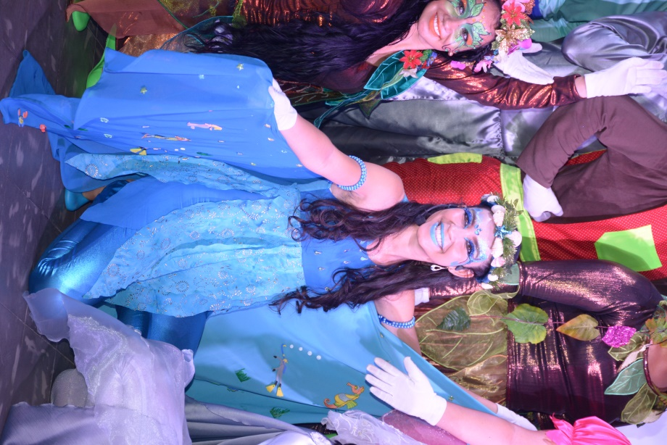
“Tengo listo el diseño”, fueron las palabras de mi modista a la tercera semana, cuando me contó y lo vi me gustó el interés que ella demostró por lo que quería tener, así como tener en cuenta las instrucciones de la maestra María Janeth, mi madre me dio su ayuda emocional y material para que todo saliera hermoso, al igual que mi padre, ver su interés para que quedara bonita en el día de la presentación y me sintiera a gusto, me causa miles de sentimientos porque la situación es difícil pero el amor de ellos sobrepasa todo problema que obstaculice y producto de ello se vio el resultado el primer día que me lo medí, claro fue un proceso complejo mi modista y mi madre me ayudaron a la construcción de todo mi personaje, y quedo como me lo esperaba.
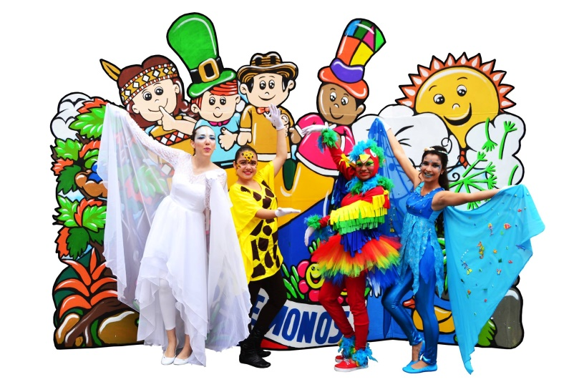
Recuerdo el día que me lo pondría ante todos para la foto, me sentía orgullosa del trabajo hecho por varias manos, porque sabía que estaba hecho con amor, el cual sería testigo y acompañante de muchas presentaciones que vendrían con el pasar del tiempo. A una semana de la presentación de gala y las cosas estaban listas, debo admitir que mi forma de hablar al principio tuvo muchas correcciones, ya que se me salía el asentó santandereano y no combinaba para nada con mi personaje, también admito que uno mismo no se ven los errores, y después de varios ensayos y la maestra Janeth me expresa como lo decía, no aguante la risa, pues sonaba muy chistoso, pero gracias a esas correcciones pude cambiar mi forma de expresarme.

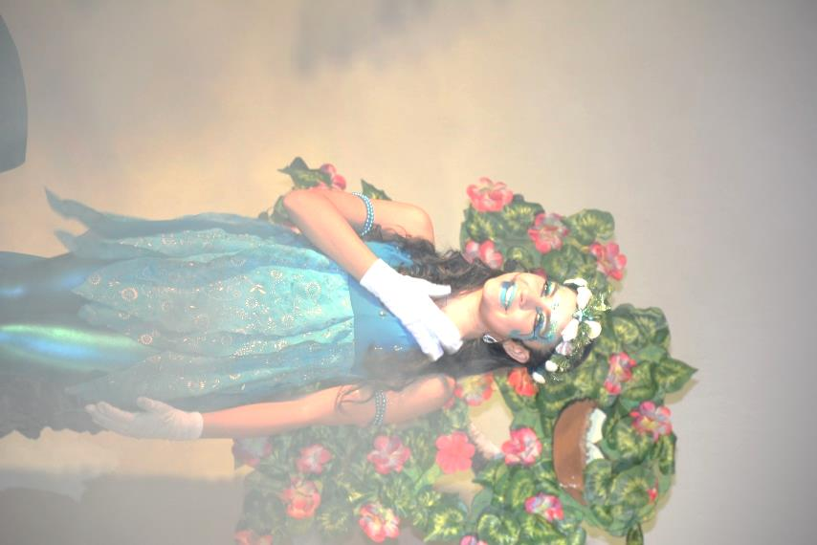
Ese personaje me ayuda a sentir que no solo es apariencia, porque también veo reflejado el sentido que los niños le dan, no consiste en que hermoso es, sino el mensaje que les transmito, como por ejemplo el de cuidar los lagos, los ríos, los mares, de evitar la contaminación, porque a pesar de que no es un personaje de la vida real, los niños expresan que desean ser como la “princesa del agua” o “hada del agua” términos que los mismo niños me han puesto, pero el mensaje que les quiero transmitir si es más que verdadero, una problemática que conlleva a que es el momento de cambiar de ver como la situación a diario empeora si no se hace las correcciones necesarias, así se involucra la integración porque utilizas un pretexto por medio de cada personaje de la obra en mi caso ser ninfa del agua para dar a entender la problemática y como resultado tener una visión en común en las diferentes áreas que los niños ven, en naturales como cuidar del agua, en cívica, como ser responsables con lo que decimos, en ética tener valores de respeto por el medio en que vivimos, en artística expresar los sentimientos al ver ese personaje en fin, desde diversas asignaturas pero siempre teniendo presente el mismo objetivo se da a conocer que mi personaje es cuidar de ese problema con el agua y que por ende como seres humanos esta en hacer cambios.
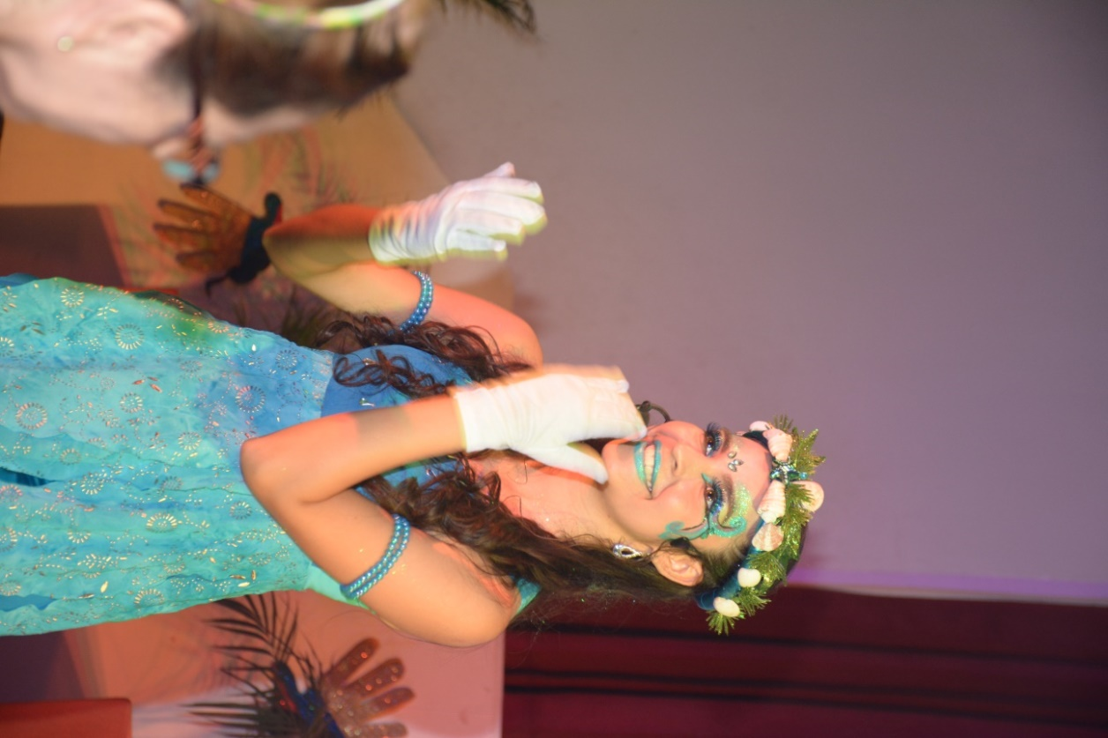
El mejor agradecimiento es sentir los aplausos de los niños, que entiendan el mensaje que les transmitimos, sentir que no solo cumplimos parte del acto sino que también somos maestros, que nos comprometemos por la vida, por cambiar esa manera de pensar cotidiana, recuerdo mucho las palabras de una profesora “no es solo tener un nombramiento de maestros, es vivenciar con nuestros actos que realmente estudiamos”, como olvidarlas si son palabras que le dan sentido a lo que realizo y quiero seguir realizando, este momento de mi vida me permite disfrutar y pensar como quiero enseñar a mis niños para que sean felices, ver sus sonrisas por medio de experiencias como las que tengo en estos momentos. Agradezco a Jah Dios principalmente y a los demás que fueron testigos de mi proceso con mi personaje; una experiencia que no se olvidará con el pasar de los años.

